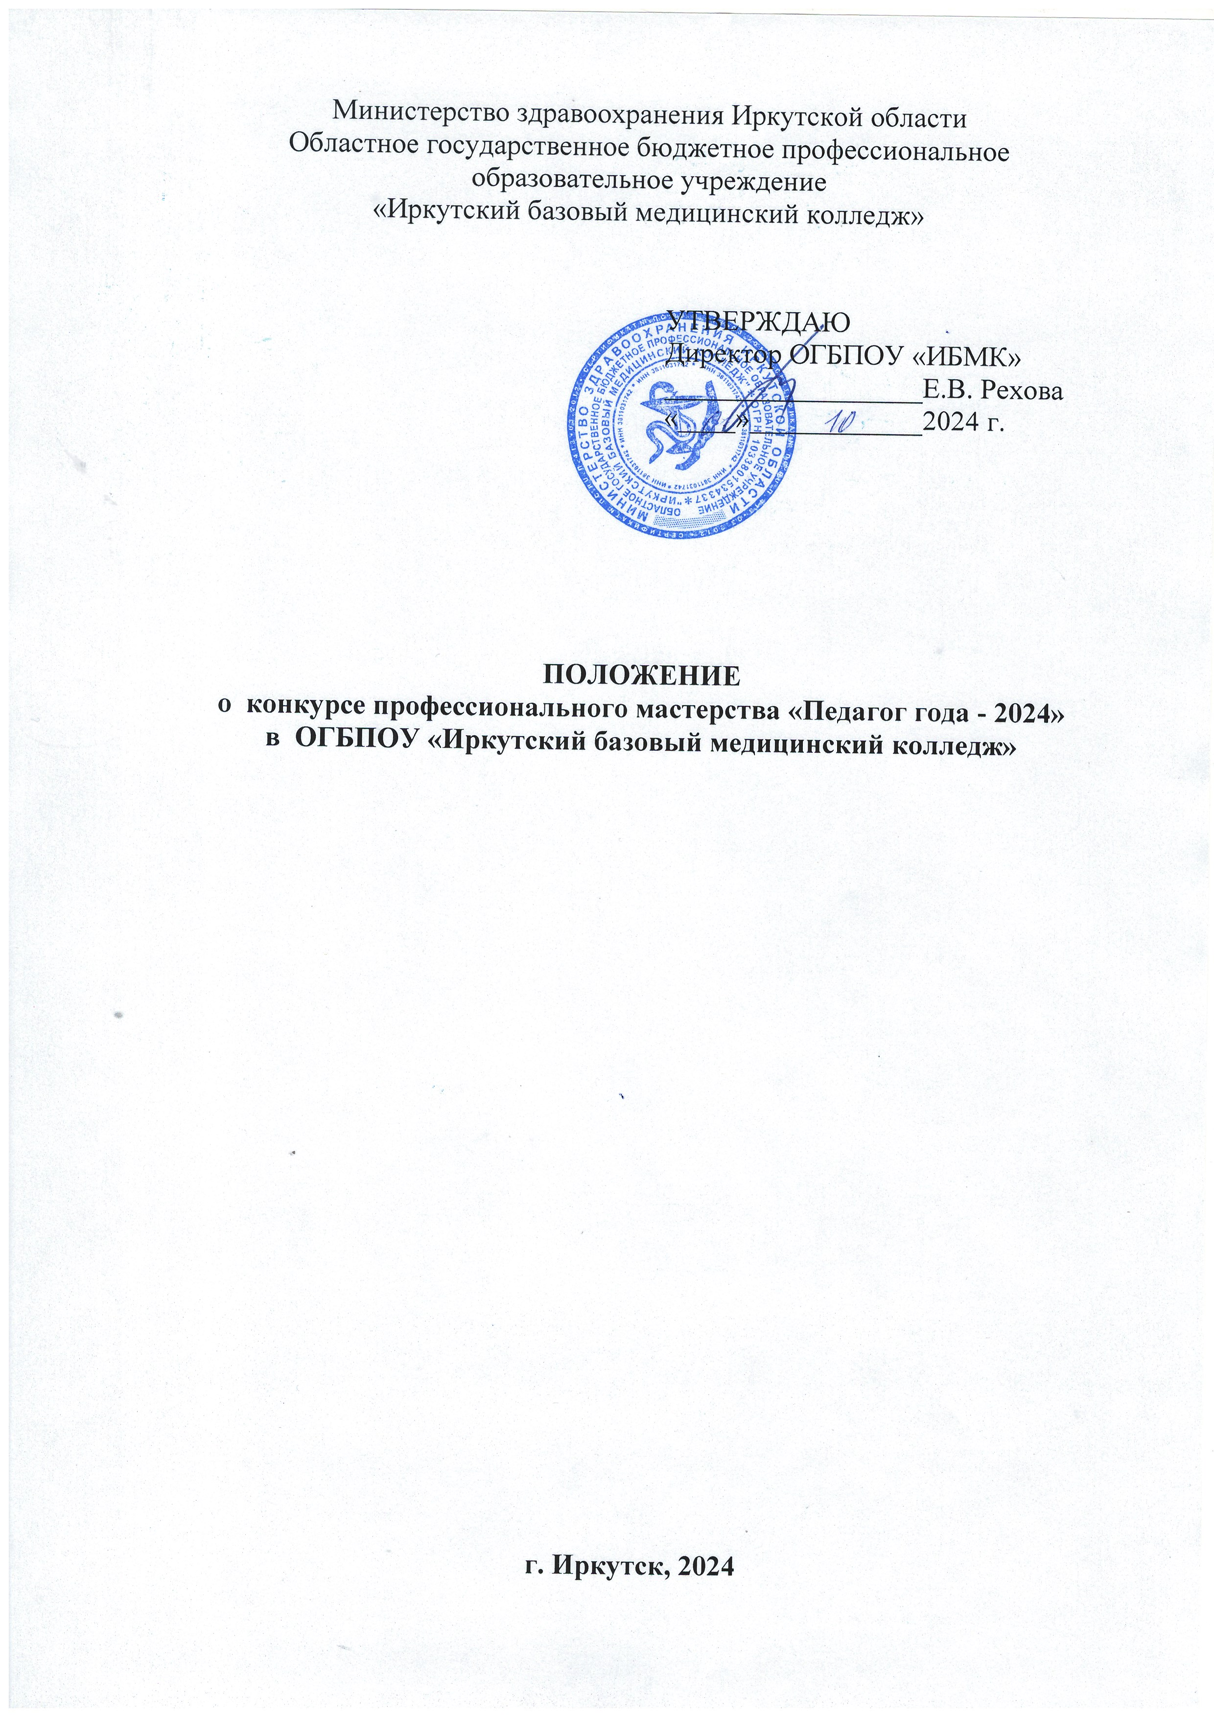

1. Общие положения

1.1. Настоящее Положение определяет порядок и условия проведения конкурса профессионального мастерства «Педагог года - 2024» (далее – Конкурс) в ОГБПОУ «ИБМК» (далее – Колледж), а также требования к участникам и конкурсным материалам, сроки проведения конкурса.
1.2. Конкурс проводится на уровне Колледжа.
1.3. Основными принципами Конкурса являются: открытость, равенство условий для всех участников, коллегиальность принятия решений.
1.4. Для организационно-методического обеспечения Конкурса создается организационный комитет, в полномочия которого входит:
- решение организационных вопросов Конкурса;
- прием заявок участников и организация Конкурса;
- проведение консультаций по организационным вопросам с участниками и жюри Конкурса;
- подготовка информации о порядке проведения, сроках и результатах Конкурса;
- установление критериев, определяющих победителей Конкурса;
- организация торжественной церемонии награждения победителей Конкурса.
Организационным комитетом (далее – Оргкомитет) является методический отдел Колледжа.
1.5. Для экспертной оценки Конкурса создается жюри. Состав жюри, а также изменения в нем определяются Оргкомитетом и утверждается приказом директора Колледжа. Решения жюри оформляются протоколами, являются окончательными и пересмотру не подлежат. Протоколы жюри хранятся в Оргкомитете.
Сотрудник Колледжа, подавший заявку на участие в Конкурсе, не может быть членом жюри.

2. Цели и задачи Конкурса

2.1. Цель Конкурса: создание условий для самореализации педагогов, раскрытия их творческого и профессионального потенциала.
2.2. Основные задачи Конкурса:
- выявление творчески работающих преподавателей колледжа;
- обобщение и распространение передового педагогического опыта;
- мотивация и стимулирование педагогических работников к поиску новых форм интеллектуальной и творческой деятельности; содействие их профессиональному росту;
- внедрение инновационного педагогического опыта в образовательную практику;
- совершенствование научно-методического обеспечения образовательного процесса;
- повышение социального престижа профессии педагога.

3. Общий порядок проведения Конкурса

3.1. Конкурс проводится один раз в течение данного учебного года. Срок проведения Конкурса с октября 2024 г. по декабрь 2024 г.
3.2. Конкурс проводится в три этапа: конкурс портфолио участников, проведение открытого занятия и подведение итогов Конкурса.

4. Участники Конкурса

4.1. В Конкурсе могут принимать участие преподаватели Колледжа, реализующие основные профессиональные образовательные программы по специальностям вне зависимости от преподаваемых учебных дисциплин, профессиональных модулей.
4.2. Стаж педагогической работы, возраст участников, профессиональные
образовательные области не ограничиваются.
4.3. Участники Конкурса должны продемонстрировать теоретическую и практическую подготовку, профессиональные умения, проявить творчество и высокую культуру труда, владение профессионально-педагогической терминологией, умение применять на практике современные педагогические технологии.
4.4. Участие в Конкурсе является добровольным.

5. Порядок проведения Конкурса

5.1. Цикловые методические комиссии выдвигают кандидатов на участие в Конкурсе. Приветствуется самовыдвижение кандидатов-участников.
5.2. Цикловые методические комиссии оказывают содействие в подготовке и проведении занятия и конкурсных материалов своими представителями.
5.3. Для участия в Конкурсе участники предоставляют в Оргкомитет следующие документы:
- представление ЦМК (в свободной форме);
- личное заявление на участие в конкурсе (Приложение 1).
Заявки на участие и представления ЦМК принимаются до 10.10.2024 года.
5.4. Конкурсные испытания.
5.4.1. Первый этап – представление педагогического портфолио – индивидуальной накопительной папки педагога, в которой зафиксированы его личные профессиональные достижения в образовательной, методической, исследовательской и творческой деятельности, результаты обучения, воспитания и развития обучающихся, вклад педагога в выполнение показателей эффективности деятельности колледжа за определенный период времени (от двух до пяти последних лет).
Формат: компьютерная презентация и защита научной, творческой и инновационной деятельности преподавателя, концептуальное изложение своего профессионального опыта.
Цель: демонстрация способности к анализу, осмыслению и представлению своей педагогической деятельности в соответствии с современными требованиями к современному педагогу.
Критерии оценивания портфолио представлены в приложении 3.
Регламент: не более 15 минут.
Цель: демонстрация компетентности педагога в пределах профессионального стандарта.
5.4.2. Второй этап – предполагает анализ открытого занятия, проведённого участником конкурса.
Формат: проведение учебного занятия с обучающимися, отражающего компетентностный подход, междисциплинарные связи, формирование профессиональных компетенций в соответствии с требованиями ФГОС по специальности. Учебная группа определяется участником Конкурса, тема занятия выбирается конкурсантом независимо от календарно-тематического плана.
Перед началом испытания участники предоставляют в оргкомитет подробный план – разработку открытого учебного занятия в печатном варианте со всеми заданиями.
Цель этапа: демонстрация профессиональной компетентности и инновационного опыта педагога.
Регламент: занятие 90 минут, самоанализ занятия (до 5 минут) и вопросы жюри (10 минут).
Критерии оценивания занятия представлены в приложении 2.

6. Подведение итогов и награждение участников

6.1. Итоги Конкурса подводит жюри.
6.2. Все участники Конкурса получают сертификаты участников и памятные подарки.
6.3. Победитель и призеры Конкурса награждаются дипломами 1, 2, 3 степени и памятными подарками.
6.4. Все участники Конкурса имеют приоритетное право на дополнительные баллы при установлении стимулирующих надбавок по итогам года.

Приложение 1

В оргкомитет конкурса профессионального мастерства «Педагог года – 2024»
________________________________
(Фамилия, Имя, Отчество)
________________________________
(должность)
ОГБПОУ «Иркутский базовый медицинский колледж»

Заявление
Я, __________________________________________________________________,
(фамилия, имя, отчество)
прошу включить меня в состав участников конкурса профессионального мастерства педагогических работников колледжа «Педагог года – 2024». Не возражаю против публикации сведений, указанных в представлении цикловой методической комиссии и использования в некоммерческих целях, для размещения на официальном сайте колледжа, в буклетах и периодических изданиях с возможностью редакторской обработки.
С Положением о конкурсе и правилами его проведения ознакомлен(а).

«___» _____2024 г. __________________________ /Инициалы, Фамилия/
(подпись)

Приложение 2

Критерии оценки учебного занятия

Учебная дисциплина / МДК: _______________________________________
ФИО преподавателя: ______________________________________________
Член жюри: ______________________________________________________

Специальность: __________________________________________________
Тема занятия: ____________________________________________________

№ п/п | Основные критерии эффективности занятия | Оценка члена жюри в баллах
№ п/п | Основные критерии эффективности занятия | макс. балл
1. | Осуществление целевой установки занятия
 | Определение и формулирование обучающей, развивающей и воспитательной целей занятия | 3
 | Осуществление мотивации деятельности студентов | 3
2. | Организационная часть занятия
 | Психологические и санитарно-гигиенические условия (освещенность, комфортность, состояние кабинета и т.п.) | 1
 | Подготовка преподавателем студентов к занятию | 1
 | Культура межличностных отношений | 2
3. | Контроль и оценка качества знаний и умений студентов
 | Разнообразие методов контроля знаний | 3
 | Количество опрошенных студентов (активность группы), объективность выставления оценок, их комментирование | 3
4. | Содержание и изложение учебного материала
 | Соответствие вида, типа, структуры и содержания учебного занятия заявленной теме, целям, результатам обучения | 3
 | Логичность, последовательность и доступность изложения материала | 3
 | Научность преподавания, взаимосвязь изучаемой темы со специальностью, практикой, жизнью | 3
 | Опора на актуальный опыт обучающихся, возрастные особенности | 3
 | Междисциплинарные и внутридисциплинарные связи | 3
 | Использование наглядных пособий, ПК | 3
 | Использование новых педагогических технологий, активных методов обучения | 4
 | Использование здоровьесберегающих технологий | 3
 | Организация дифференцированного обучения | 4
5. | Закрепление знаний
 | Эффективность методов и прием закрепления изучаемой темы | 1
 | Уровень усвоения изученного материала на учебном занятии | 1
 | Использование дидактического раздаточного материала | 1
6. | Информация о домашнем задании
 | Характер и объем домашнего задания | 1
 | Проведение инструктажа по его выполнению | 1
7. | Организация учебной деятельности студентов
 | Сохранение студентами в течение всего занятия высокой работоспособности | 3
 | Выполнение студентами работы творческого, поискового, проблемного характера, познавательная активность обучающихся | 3
 | Умение студентами планировать, анализировать и оценивать свою деятельность, развитие речи, специальных умений и навыков | 3
 | Создание ситуаций, обеспечивающих успех | 3
 | Организованность, дисциплинированность, отношение студентов к требованиям преподавателя | 3
8. | Результат занятия
 | Выполнение плана занятия | 3
 | Реализация поставленных целей | 3
9. | Педагогическая компетентность
 | Знание дисциплины /МДК преподавателем | 3
 | Уровень педагогического мастерства, в т.ч. коммуникативные умения, эмоциональность | 3
 | Самоанализ (рефлексия) | 4
 | Итого:

Подпись члена жюри: _____________________

Дата: «__»____2024 г.

Приложение 3
Экспертная карта оценки портфолио
Ф.И.О. конкурсанта ____________________
Показатели | Количество баллов | Оценка  эксперта
Достижения в воспитании и подготовке студентов
Качество обучения (60-80%) | 1 балл
Качество обучения (81-90%) | 2 балла
Качество обучения (91-100%) | 4 балла
Призовые места (1,2, 3 место) студентов на уровне образовательного учреждения | 2 балла (за каждое мероприятие)
Призовые места (1,2, 3 место) студентов на областном, региональном уровнях | 4 балла (за каждое мероприятие)
Призовые места (1,2, 3 место) студентов на всероссийском, международном уровнях | 6 баллов (за каждое мероприятие)
Трансляция педагогического опыта по разработке и успешному применению педагогических технологий
Обобщение и трансляция собственного педагогического опыта на областном, региональном уровнях (публикации, выступления на конференциях, семинарах) | 2 балла (за каждое мероприятие)
Обобщение и трансляция собственного педагогического опыта на всероссийском, международном уровнях (публикации, выступления на конференциях, семинарах) | 4 балла (за каждое мероприятие)
Выполнение функций наставника молодых специалистов в образовательном учреждении | 4 балла
Достижения в профессиональной деятельности
Разработка электронных образовательных ресурсов | 4 балла  а

Участие в разработке и реализации образовательных проектов и программ | до 4 баллов
Участник областных, региональных конкурсов | 2 балла (за каждое мероприятие)
Участник всероссийских, международных конкурсов | 4 балла (за каждое мероприятие)
Победитель, призёр (1,2, 3 место) областных, региональных конкурсов | 4 балла (за каждое мероприятие)
Победитель, призёр (1,2, 3 место) всероссийских, международных конкурсов | 6 баллов (за каждое мероприятие)
Почётные звания (Заслуженный учитель, Заслуженный мастер производственного обучения, Почётный работник профессионального образования и т.д.) | 4 балла
Наличие грамот, благодарностей на областном, региональных уровнях (за последние 5 лет) | 2 балла
Наличие грамот, благодарностей на всероссийском, международном уровнях (за последние 5 лет) | 4 балла
Обучение в аспирантуре | 2 балла
Наличие учёной степени | 4 балла
Создание благоприятных условий для разностороннего развития личности студентов
Организация работы предметных кружков, клубов, центров, поисковой, научно-исследовательской, проектной деятельности и т.д. | 4 балла
 | ИТОГО:

